รายงานการจัดการทรัพย์สินของราชการ ของบริจาค และการจัดเก็บของกลาง
ประจำเดือน ธันวาคม ๒๕๖8

ของ
สถานีตำรวจภูธรลำปาว
จังหวัดกาฬสินธุ์
ประจำปีงบประมาณ 2569

กิจกรรม | การดำเนินการ | รูปถ่ายกิจกรรม
การจัดการทรัพย์สิน  ของราชการ  (ครุภัณฑ์สำนักงาน) | สถานีตำรวจภูธรลำปาว ได้มีคำสั่งแต่งตั้งคณะกรรมการตรวจรับพัสดุ และเจ้าหน้าที่ผู้รับผิดชอบคำสั่ง สภ.ลำปาว ที่ 262/๒๕๖8 ลง ๑ ธันวาคม ๒๕๖8 เรื่องมอบหมายรับผิดชอบเครื่องตรวจวัดแอลกอฮอล์ , คำสั่งที่ 262/๒๕๖8 ลง ๑ ธันวาคม ๒๕๖8 ดำเนินการตรวจสอบการรับ การจ่ายพัสดุ และตรวจสอบพัสดุคงเหลือเช่น  - จัดห้องเก็บพัสดุอุปกรณ์สำนักงานไว้อย่างเป็นระบบ  - ติดตั้งกล้องวงจรปิดไว้ภายในห้อง ในการบันทึกการปฏิบัติงานของเจ้าหน้าที่ในการจัดเก็บ เบิกจ่าย  - จัดทำสมุดควบคุมการเบิกจ่ายพัสดุไว้อย่างเป็นระบบ สามารถตรวจสอบได้  - เครื่องคอมพิวเตอร์ระบบ Crimes ที่ติดตั้งไว้ตามจุด/ห้องสายงานต่าง ๆ เจ้าหน้าที่แต่ละงานรับผิดชอบ หากมีปัญหาในการใช้ให้ประสานเจ้าหน้าที่ไอที ส.ฯ ทำการแก้ไข  - โต๊ะทำงาน ตู้เหล็กเก็บพัสดุอุปกรณ์ แอร์ ในแต่ละห้อง ให้เจ้าหน้าที่ดูแลรักษาดังเช่นเป็นของส่วนตัวตนเอง | 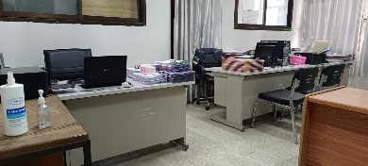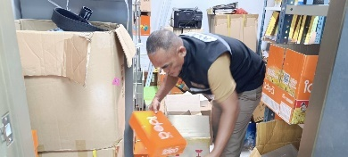  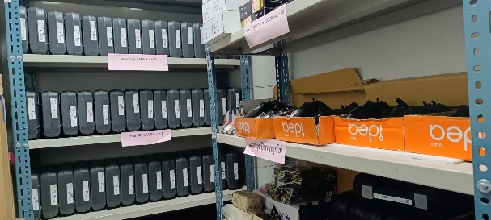

กิจกรรม | การดำเนินการ | รูปถ่ายกิจกรรม
การจัดการทรัพย์สิน  ของราชการ  (ยานพาหนะ) | สถานีตำรวจภูธรลำปาว ได้มีคำสั่ง ที่ 262/๒๕๖8 ลง ๑ ธันวาคม  ๒๕๖8 มอบหมายเจ้าหน้าที่รับผิดชอบยานพาหนะ และให้เจ้าหน้าที่ผู้รับผิดชอบดำเนินการตรวจสอบการรับ การจ่ายพัสดุ และตรวจสอบพัสดุคงเหลือโดยการจัดทำสมุดและเอกสารควบคุมการเบิกจ่าย ให้ผู้เบิกลงชื่อไว้อย่างเป็นระบบ สามารถตรวจสอบได้ | 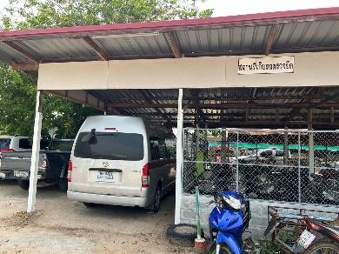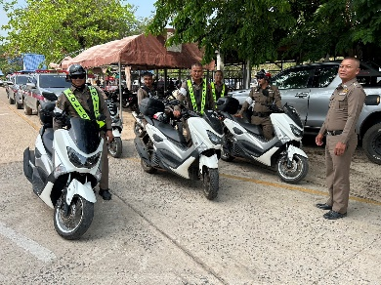  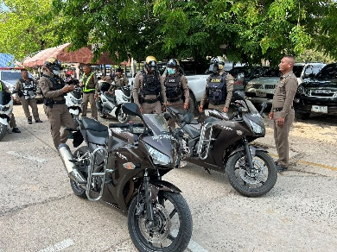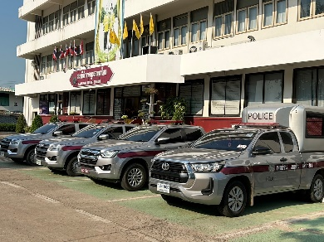

กิจกรรม | การดำเนินการ | รูปถ่ายกิจกรรม
การจัดการทรัพย์สิน  ของราชการ  (วัสดุยุทโธปกรณ์) | สถานีตำรวจภูธรลำปาว กำหนดมาตรการตรวจนับ ควบคุมกำกับดูแลการใช้อาวุธปืนขอทางราชการ ตามคำสั่งที่ 263/2568 ลง 1 ธ.ค.2568 และแต่งตั้งคณะกรรมการตรวจสอบอาวุธปืนคงคลังทางราชการ 263/2568 ลง 1 ธ.ค.2568 ทั้งนี้ ได้ให้เจ้าหน้าที่ผู้รับผิดชอบดำเนินการตรวจสอบการรับ การจ่ายพัสดุ และตรวจสอบอาวุธปืน  จะทำการตรวจอาวุธสำหรับผู้ยืมไปใช้ในราชการ ทุก 15 วัน เดือนละ 2 ครั้ง | 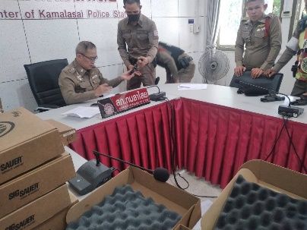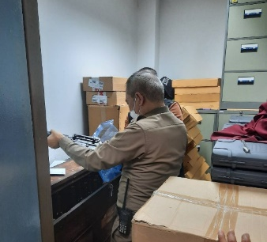  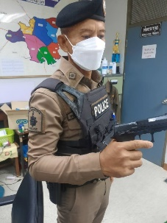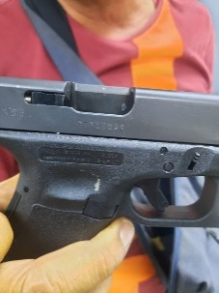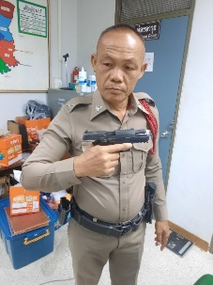

กิจกรรม | การดำเนินการ | รูปถ่ายกิจกรรม
การจัดการของบริจาค | สถานีตำรวจภูธรลำปาว ไม่มีของบริจาคแต่อย่างใด

กิจกรรม | การดำเนินการ | รูปถ่ายกิจกรรม
การจัดเก็บของกลาง | สถานีตำรวจภูธรลำปาว ได้มีคำสั่งแต่งตั้งเจ้าหน้าที่เก็บรักษาของกลางในคดีอาญา ตามคำสั่งสถานีตำรวจภูธรลำปาว ที่ 214/2568 ลง 29 ก.ย.2568 และให้เจ้าหน้าที่ผู้รับผิดชอบดำเนินการจัดทำสมุดคุมของกลางแยกแต่ละประเภทอย่างชัดเจน เพื่อความสะดวกในการตรวจสอบตรวจสอบการจัดเก็บของกลางมีการตรวจเช็คสภาพและตรวจจำนวนอย่างสม่ำเสมอจัดทำบัญชีรับหรือคืนทุกครั้งที่มีการรับเป็นของกลาง หรือมีคำสั่งคืนของกลาง และเสนอผู้บังคับบัญชาตามลำดับชั้น  - รถยนต์/รถจักรยานยนต์ จะเก็บไว้ที่สถานที่เก็บไว้  - อาวุธปืน/เครื่องกระสุนปืน จัดเก็บไว้ในห้องเก็บของกลาง มีกุญแจล็อกไว้  - เงินสด การเก็บของกลางเงินสด จะส่งมอบให้กับเจ้าหน้าที่การเงินประจำสถานีตำรวจและเมื่อ 23 ธันวาคม ๒๕๖8 ได้นำส่งเป็นรายได้แผ่นดินตามหนังสือที่ ๐๐๑๙(กส).๓๙/1799  โทรศัพท์มือถือและอื่น ๆ ที่ไม่ใช่ของกลางขนาดใหญ่ เจ้าหน้าที่จะจัดเก็บไว้ในตู้ลิ้นซักกุญแจล็อกไว้ | 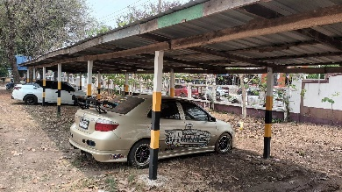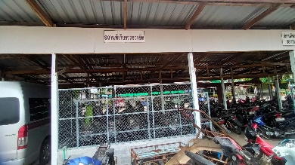  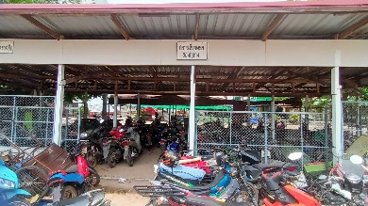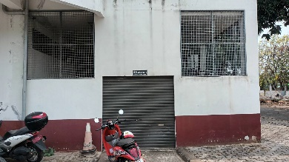

บัญชีของกลางในคดีอาญา เดือน ธันวาคม 2568
ลำดับ | เลขคดีที่ | เลขยึดทรัพย์ | ข้อกล่าวหา | ของกลาง | ชื่อพนักงานสอบสวน | หมายเหตุ
1. | 216/2568 | 111/2568 | จำหน่ายยาเสพติดให้โทษประเภท 1 (เมทแอมเฟตามีน) โดยมีไว้เพื่อจำหน่ายโดยกระทำเพื่อการค้า เสพยาเสพติดให้โทษประเภท 1 (เมทแอมเฟตามีน) โดยฝ่าฝืนต่อกฎหมาย | ยาบ้า จำนวน 19 เม็ด โทรศัพท์มือถือ จำนวน 2 เครื่อง | ร.ต.อ.เทอดศักดิ์ นิตุทอน
2. | 218/2568 | 112/2568 | มียาเสพติดให้โทษประเภท 1 (เมทแอมเฟตามีน) ไว้ในครอบครองโดยไม่ได้รับอนุญาต เสพยาเสพติดให้โทษประเภท 1 (เมทแอมเฟตามีน) โดยฝ่าฝืนต่อกฎหมาย | ยาบ้า จำนวน 7 เม็ด | ร.ต.อ.ต่อเทพ แก้วเสน่ห์ใน
3. | 219/2568 | 113/2568 | มีอาวุธปืน(ปืนแก๊ป)ไว้ในครอบครองโดยไม่ได้รับอนุญาตจากนายทะเบียน เสพยาเสพติดให้โทษประเภท 1 (เมทแอมเฟตามีน) โดยฝ่าฝืนต่อกฎหมาย | อาวุธปืนแก๊ป จำนวน 1 กระบอก | ร.ต.อ.สุริยนต์ มาปัน
4. | 220/2568 | 114/2568 | ยาเสพติดให้โทษประเภท 1 (เมทแอมเฟตามีน) ไว้ในครอบครองโดยไม่ได้รับอนุญาต เสพยาเสพติดให้โทษประเภท 1 (เมทแอมเฟตามีน) โดยฝ่าฝืนต่อกฎหมาย | ยาบ้า จำนวน 13 เม็ด | ร.ต.อ.เทอดศักดิ์ นิตุทอน
5. | 221/2568 | 115/2568 | ลักลอบเล่นการพนัน(สล็อตแมซชีนออนไลน์)พนันเอาทรัพย์สินกันโดยผิดกฎหมาย | โทรศัพท์ จำนวน 1 เครื่อง | ร.ต.อ.เทอดศักดิ์ นิตุทอน

บัญชีของกลางในคดีอาญา เดือน ธันวาคม 2568
ลำดับ | เลขคดีที่ | เลขยึดทรัพย์ | ข้อกล่าวหา | ของกลาง | ชื่อพนักงานสอบสวน | หมายเหตุ
6. | 223/2568 | 116/2568 | ลักลอบเล่นการพนัน (ไพ่ผสมสิบ) โดยไม่ได้รับอนุญาต | ไพ่ป๊อก จำนวน 1 สำรับ เงินสด จำนวน 20 บาท ผ้าปูรองนั่ง จำนวน 1 ผืน | ร.ต.อ.เทอดศักดิ์ นิตุทอน
7. | 226/2568 | 117/2568 | ยาเสพติดให้โทษประเภท 1 (เมทแอมเฟตามีน) ไว้ในครอบครองโดยไม่ได้รับอนุญาต เสพยาเสพติดให้โทษประเภท 1 (เมทแอมเฟตามีน) โดยฝ่าฝืนต่อกฎหมาย | ยาบ้า จำนวน 36 เม็ด | ร.ต.อ.เทอดศักดิ์ นิตุทอน
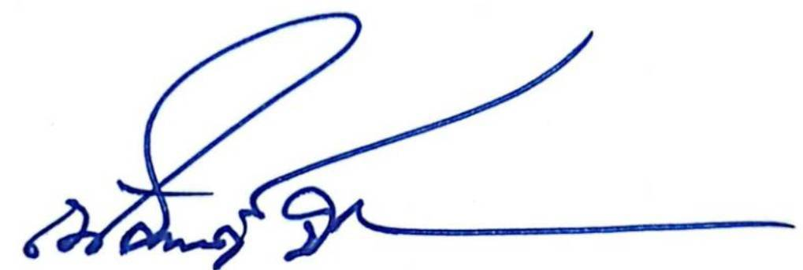
- รับทราบ
พ.ต.ท.
( ณัฐพงศ์ บึงบัว )
สว.สภ.ลำปาว
พ.ต.อ.
( ธีรวุฒิ วงศาอ้วน )
ผกก.สภ.กมลาไสย

